De mon assiette au champ – Comment réduire
les impacts de notre système alimentaire ?

non bio
bio

En consommant des aliments biologiques, j’évite l’utilisation de pesticides, fongicides, fertilisants, etc. utilisés dans l’agriculture intensive. Non seulement ils assèchent la terre mais contaminent aussi l’eau et l’air, tuent les pollinisateurs et nuisent gravement à notre santé et celles des agricultrices et agriculteurs.
La culture biologique ou biodynamique redonne au Vivant, les insectes, les microorganismes, les vers de terre, les plantes etc. ses fonctions. Tout ce qui se faisait naturellement et que nous avons voulu remplacer par de la chimiothérapie : la fertilité du sol, le contrôle des ravageurs, la sélection naturelle des graines, le contrôle des maladies, le Vivant s’en chargeait déjà.
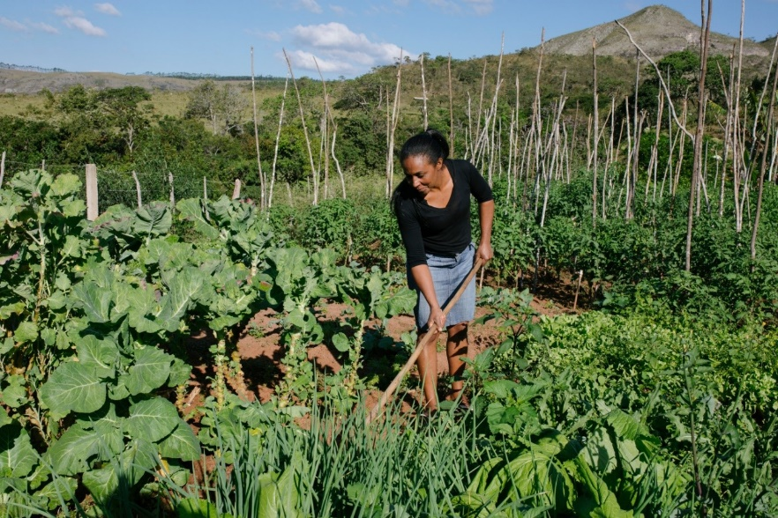
Le Brésil a une immense biodiversité, mais elle est menacée.
Les communautés indigènes ont de plus en plus de mal à pratiquer leur mode d’agriculture traditionnel.
Les investissements des grandes entreprises et multinationales qui pratiquent une agriculture intensive intéressent beaucoup les responsables politiques. En échange ils confisquent les terres ou limitent leur accès aux cueilleuses et aux agricultrices et agriculteurs qui prennent soin de leur terre.

